Региональный этап всероссийского конкурса исследовательских работ и творческих проектов дошкольников и младших школьников «Я – исследователь»

***" Роль собаки в жизни человека"***

«Естественнонаучная: живая природа»

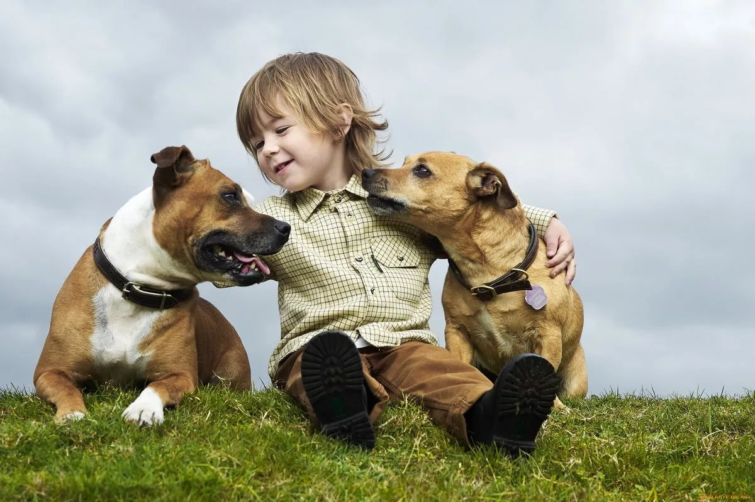

Выполнила: воспитанница МБДОУ

«Детский сад№2» г. Калачинска

Слюсарь Виктория, 5 лет

Руководитель: Воспитатель МБДОУ

«Детский сад №2» г. Калачинска

Лютая И.Ю.

**Оглавление**

Введение 3

1. Цели, задачи и методы исследования в работе 3

1. История происхождения собак 4
2. Особенности строения собак 5
3. Роль собаки в жизни человека 6
4. Выводы 12

Приложение 13

Список литературы 16

**Введение**

Актуальность: В один прекрасный день меня заинтересовало, сколько же людей  любят и берегут братьев наших меньших. Ведь проходя по улицам нашего города, можно все чаще заметить как граждане, с виду такие милые и улыбчивые, направляют всю свою злость на беспомощных животных. А ведь собаки это наши друзья и помощники. Так неужели люди забыли о героизме отважных животных. И мне очень хотелось больше узнать о том, как же все - таки собаки помогали людям.  Может ли человек обойтись без собаки? Каково значение собаки в жизни человека? И задумываются ли взрослые, когда показывают нам пример жестокого обращения с животными, что когда - то и они станут беспомощными и, к моему большому сожалению, с ними могут также обращаться, как и они с [беззащитными](http://www.pandia.ru/text/category/bezzashitnostmz/) животными. Сказанное выше позволяет считать избранную мною тему "Как собаки помогают людям?" актуальной. Цель исследования:  изучить вопрос, какую роль выполняет собака в жизни человека Объект исследования: Собака, как первый помощник и друг человека.  Предмет исследования: Значение собаки в разных сферах жизни человека. Гипотеза исследования: Если  мы научимся проявлять заботу и внимание к собакам, то мы научимся быть добрее и внимательнее к людям. **Задачи исследования: 1.** Изучить историю происхождения собак, классификацию собак.

**2.** Изучение значения собак в различных областях знаний: [астрономии](http://www.pandia.ru/text/category/astronomiya/), культуры, мифологии. **3.** Раскрыть значение  собаки в жизни человека.

***История происхождения собак***

Существует немало версий происхождения собак, от шакала, койота до волка. Большинство ученых склоняются теории происхождения собак от волка. Проведя специальные генетические исследования, ученые пришли к выводу, что прямой древний предок собак – древний волка.

Собака является древнейшим из домашних животных. Ученые утверждают, что собака была одомашнена более десяти тысяч лет назад. Первобытные люди много охотились, им нужна была помощь в защите своего жилища, охране скота и примерно в это время и по этим причинам происходил процесс одомашнивания собаки. В ответ на это люди, стали кормить первых собак, а те держаться в их окружении.



С тех пор собаки сильно изменились, они стали другими внешне, у них поменялось поведение. Они стали более дружелюбные, преданные, поддаются дрессировки и очень любят своих хозяев.

***Особенности строения собак***

У собаки, как и у человека, имеется пять органов чувств: зрение, слух, обоняние, осязание, вкус. Собака видит мир в сине-зеленых тонах, а еще она может различать до 40 оттенков серого.  
Острый нюх - отличительный признак собаки. Он нужен ей для того, чтобы находить пищу, распознавать врагов и общаться с сородичами.  
Собака способна слышать те звуки, которые не под силу услышать человеку, а также различать музыкальные звуки.  
Наши четвероногие друзья чувствуют даже самое легкое прикосновение к их шерсти и очень любят, когда их гладят и почесывают.  
Восприятие вкуса у собаки неотделимо от восприятия запаха. Собаки очень любят сладости.

У всех пород собак на каждой лапе четыре опорных пальца с когтями, которые, в отличие от кошек, не втягиваются.

Как ни странно, большая собака живет меньше, чем маленькая. Самая старая собака в мире прожила 29 с половиной лет.

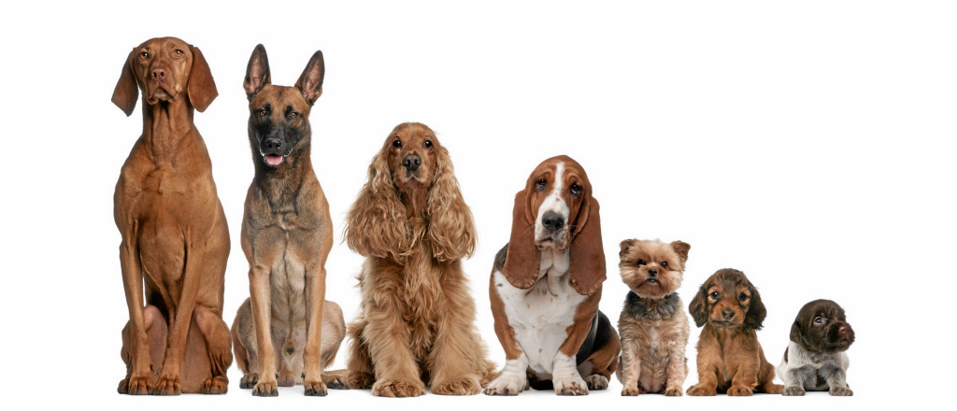

***Роль собаки в жизни человека***

С самых древних времен собака играет важную роль в жизни человек. Всем нам известна поговорка – «Собака – друг человека». Действительно, собака верой и правдой служит человеку на протяжении тысячи лет, а человек в благодарность за это заботится о ней, любит. Благодаря высокой обучаемости, наши верные друзья были задействованы в разных сферах жизни.

***Собаки-охотники:*** Самая древняя собачья профессия — охотник — появилась даже раньше, чем охранник. Собаки — хищники, но не самые крупные и сильные. Для успешной охоты им поневоле приходилось объединяться в стаи. В каменном веке дикие собаки приспособились охотиться вместе с людьми, получая свою долю добычи.

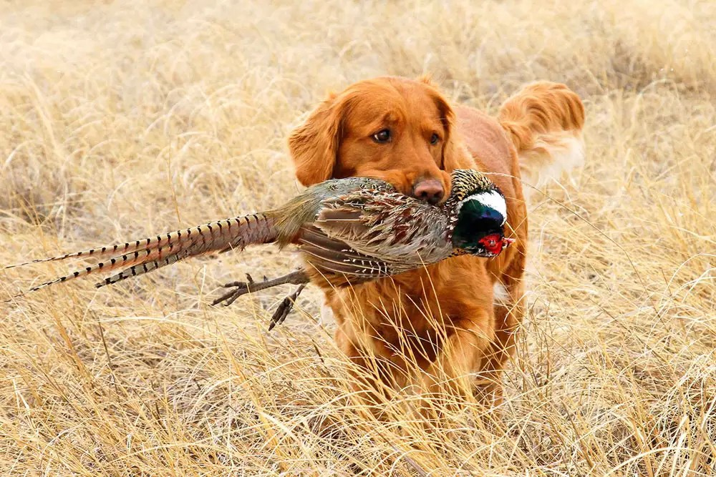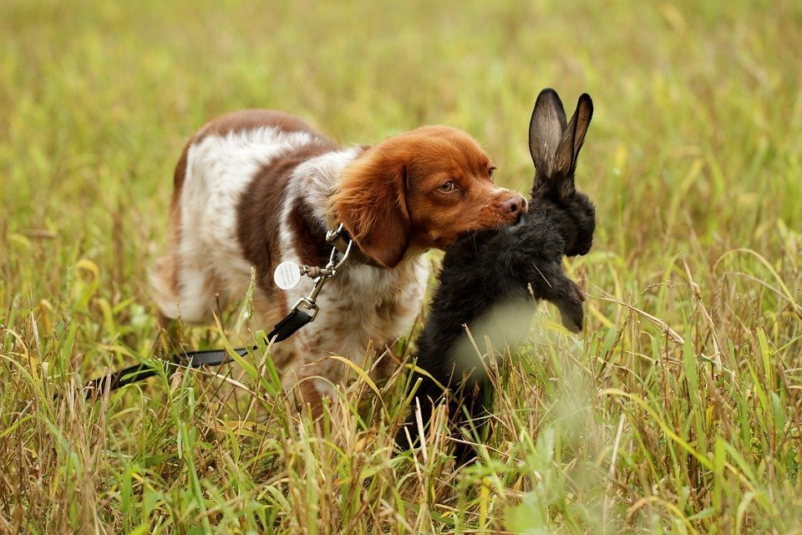

***Охранники и сторож:***

Собаки — стайные животные. Их диким предкам приходилось защищать свою стаю и территорию от чужаков. Живя рядом с человеком и воспринимая его как члена стаи, они отлично справлялись с охранными и сторожевыми функциями. Совершенствовались их навыки, и появились породы, лучше других, выполняющие эти задачи.

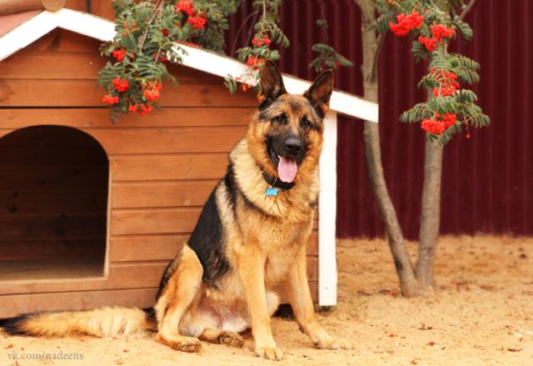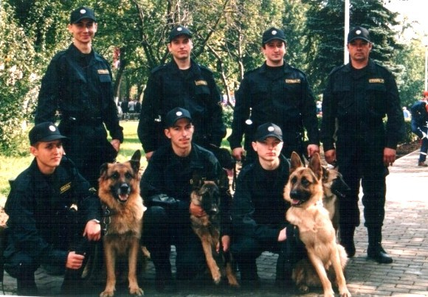

***Собаки – пастухи:*** Когда люди начали вести оседлый образ жизни и занялись разведением домашних животных, у их четвероногих помощников появились новые обязанности: выгонять животных на пастбище, собирать разбредающееся стадо и отгонять домой, охранять скот от нападения хищников. Пастух с двумя обученными собаками легко управляется со стадом в 1−1,5 тыс. овец.

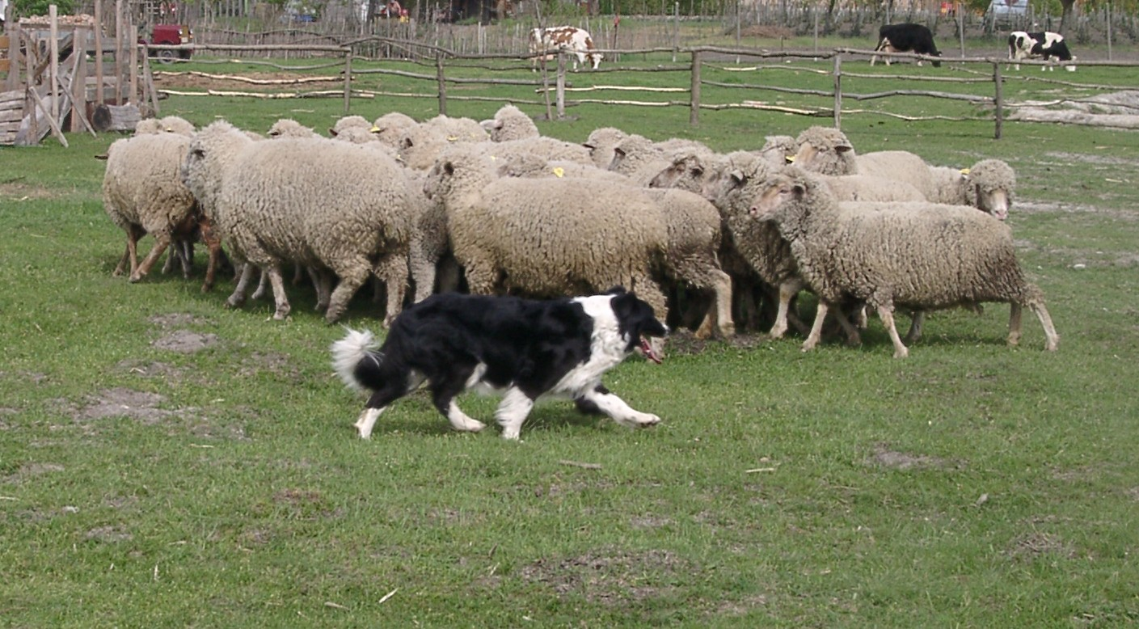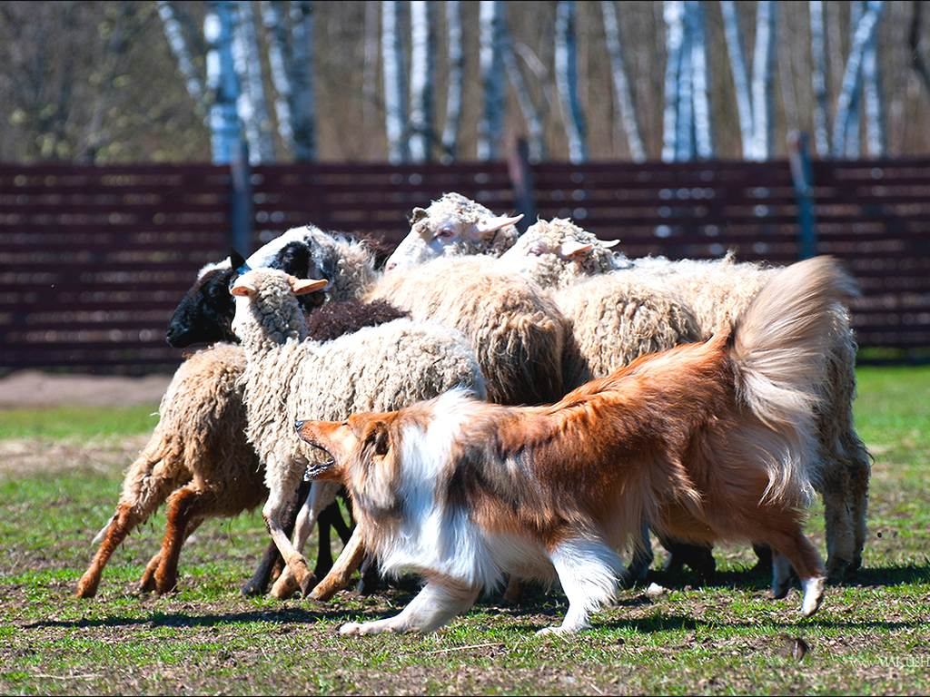

***Собаки на войне:*** Воевать вместе с человеком собаки стали ещё в древнем Египте. Они должны были удерживать конницу и пехоту до прихода «тяжёлых» войск. В годы Великой Отечественной войны собаки были связистами и санитарами, диверсантами и разведчиками. Их армейская «служба» широко не афишировались, хотя подвиги четвероногих бойцов впечатляют и по прошествии многих лет.

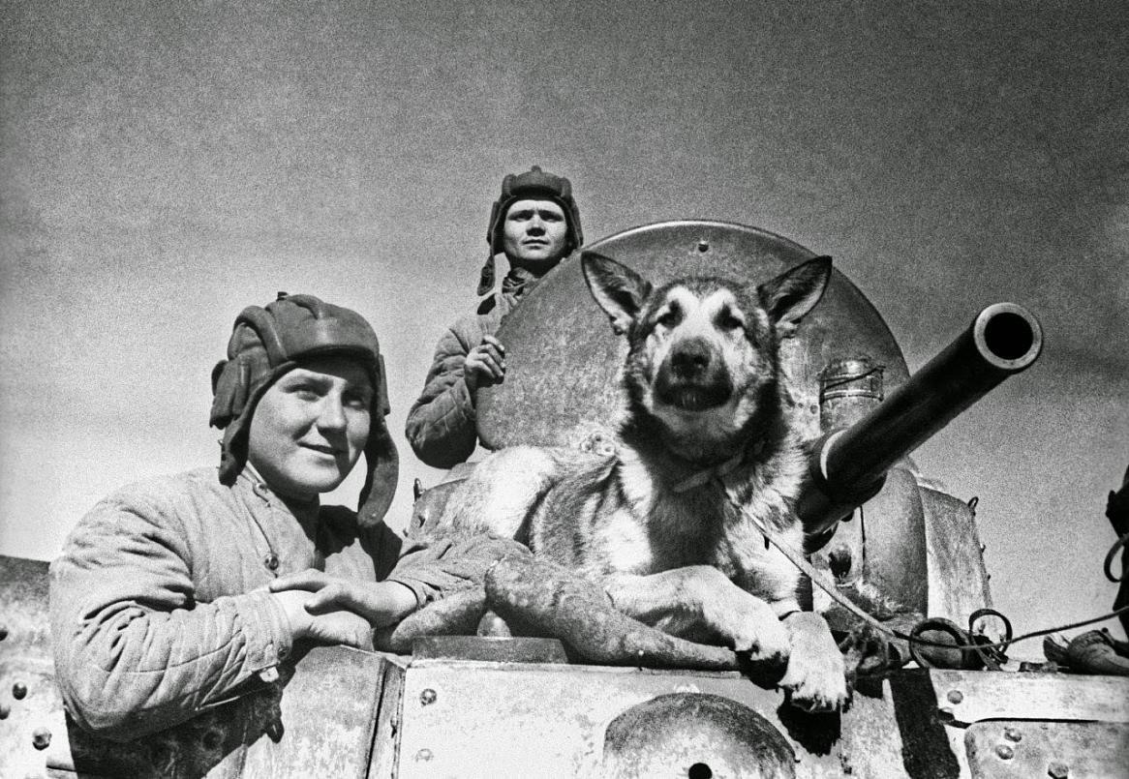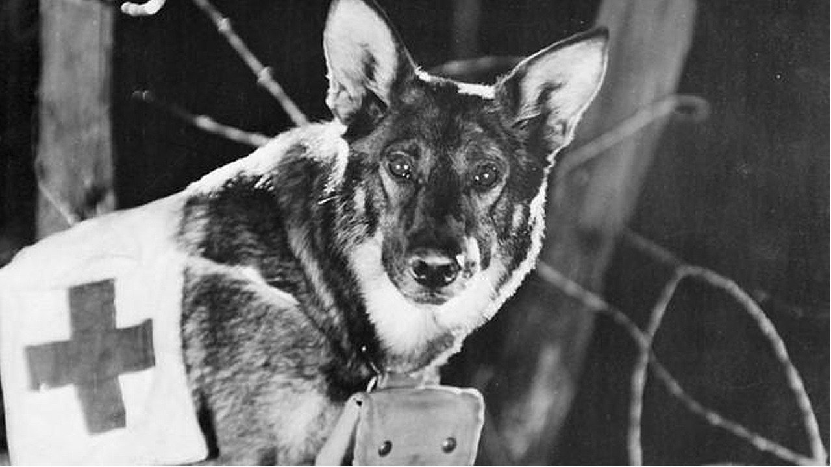

***Собаки и покорение космоса:*** Заслуги собак – космонавтов признаны во всём мире. Именно собаки первыми побывали на земной орбите. Именно собаки испытывали первые космические аппараты, выдерживая огромные перегрузки, жертвовали своими жизнями ради того, чтобы человек мог без риска отправиться в космос. Конечно же, все знают знаменитых Белку и Стрелку. Они стали первыми живыми существами, которые 19 августа 1960 года совершили суточный орбитальный полёт и благополучно вернулись обратно.

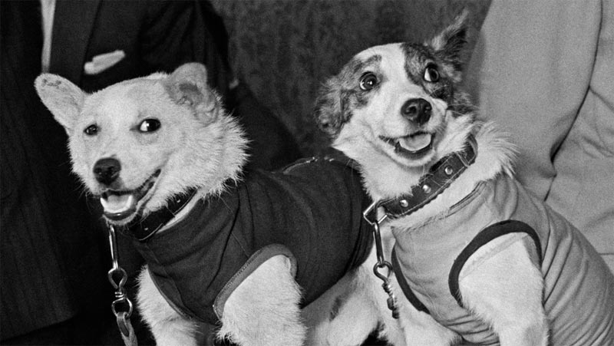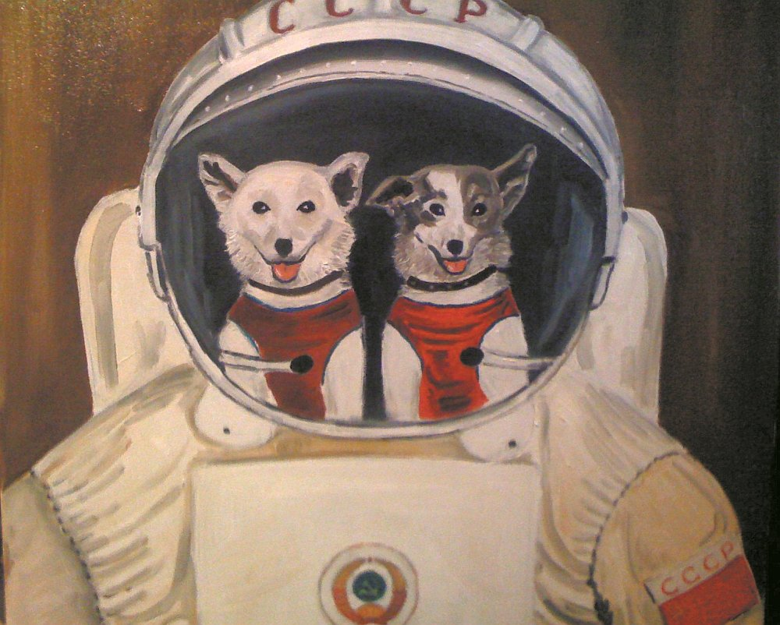

***Собаки – терапевты и собаки поводыри:*** Четвероногие друзья приносят очень много пользы в жизни людей с различными заболеваниями. Так, все мы знаем про собак-поводырей, которые помогают людям с ограниченными возможностями вести полноценный образ жизни. Собаки принимают активное участие в послеоперационной реабилитации, помогают людям с психическими расстройствами. Наши собаки поднимают нам настроение, избавляют от депрессии.

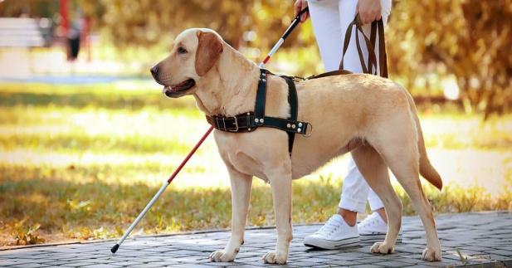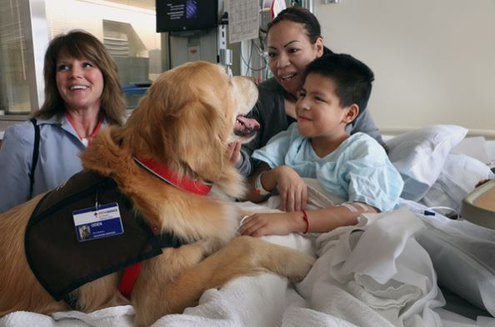

***Собаки на службе у пожарных и спасателей:*** Первые собаки-спасатели появились несколько столетий назад. Их использовали для поиска людей, заблудившихся во время снежных бурь. Благодаря великолепному нюху, отличному слуху, выносливости, быстрой реакции**они разыскивали людей под снежными завалами.** Собака-спасатель – не просто профессия, это благороднейшее дело, которому животное с владельцем должны отдать массу сил и времени. При этом четвероногие герои просто делают свое дело, спасая многочисленные жизни людей и рискуя своей.

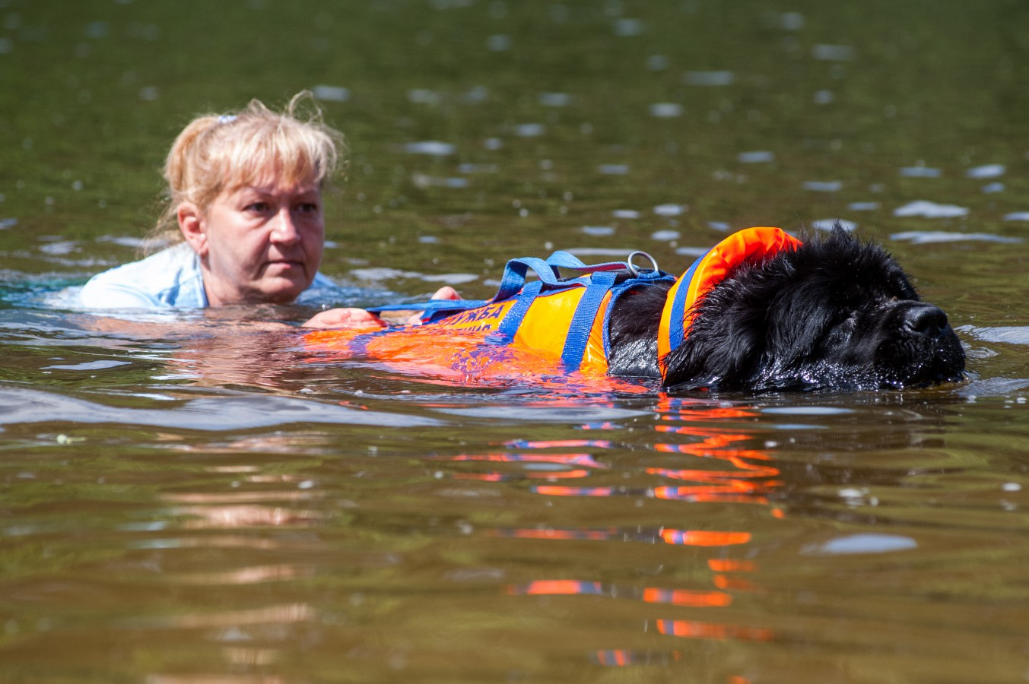

***Ездовые собаки:*** Актуальным транспортным средством на Севере остаются собачьи упряжки. Верные четвероногие соратники **помогают человеку выжить в суровом климате Заполярья**, отогревают во время снежных бурь, защищают от хищников.

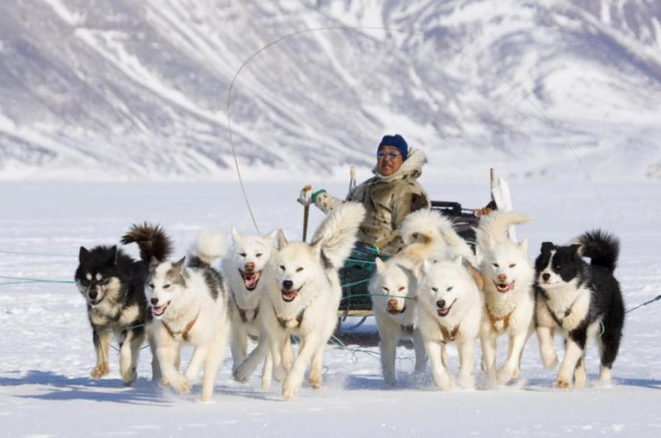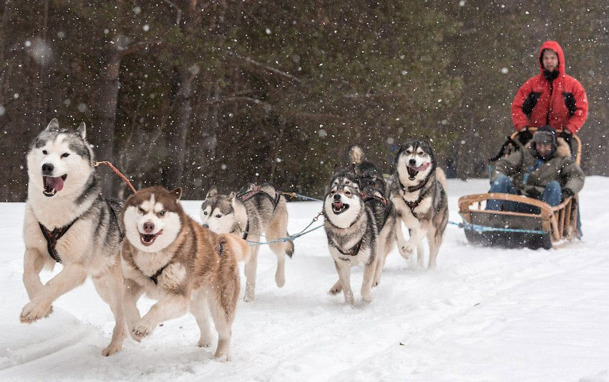

***Актеры кино и артисты цирка:***

Профессию актеров собаки успешно освоили еще в древности, участвуя в выступлениях бродячих цирков и представлениях уличных театров. С появлением кинематографа они сразу начали получать роли, маленькие и большие.

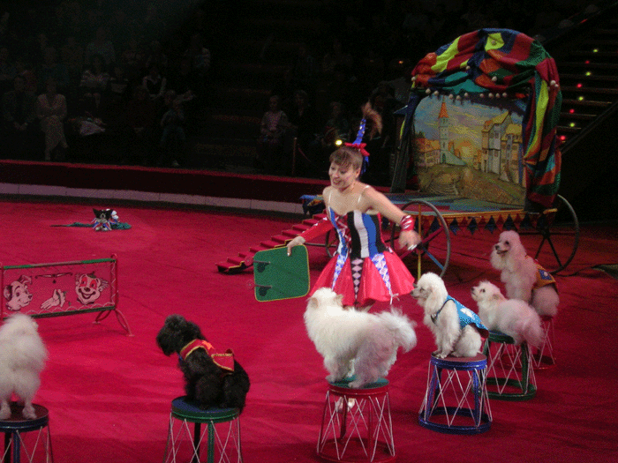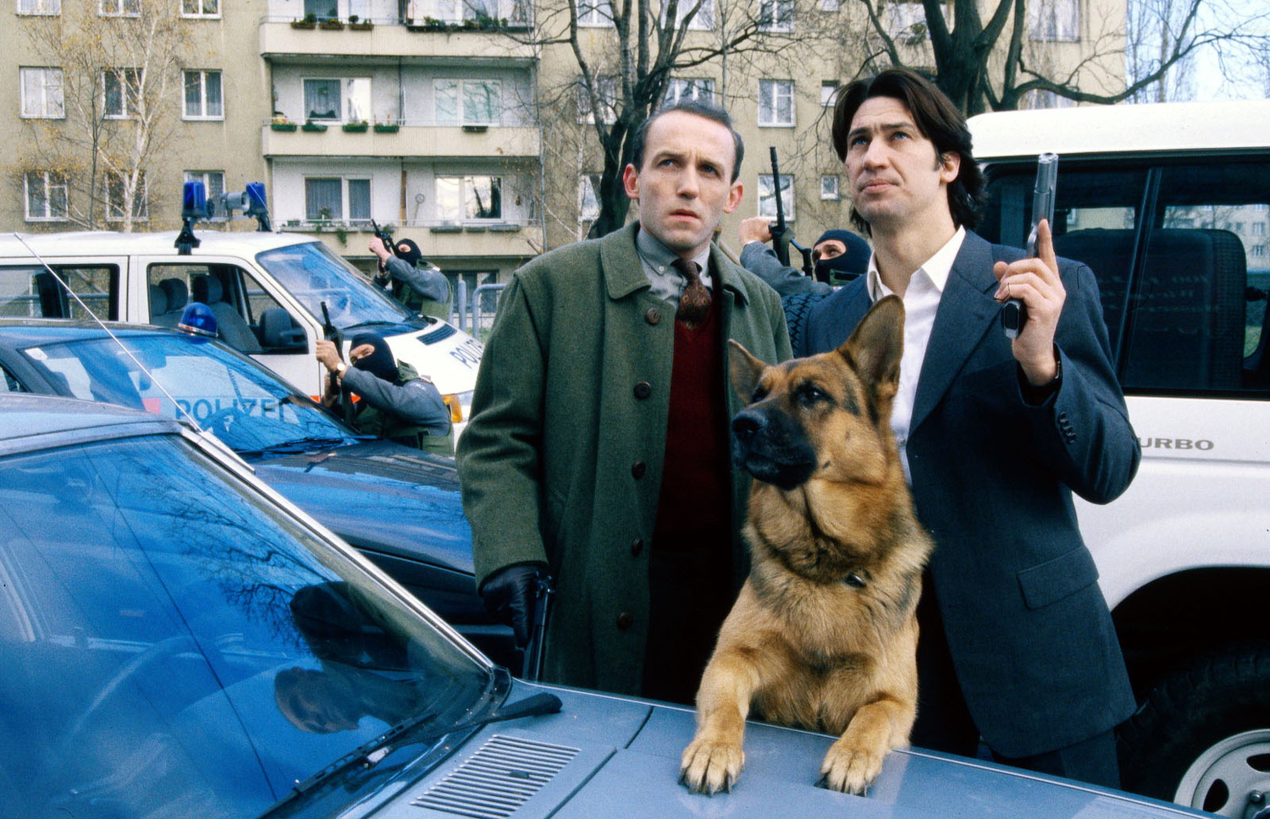

Это одни из самых распространенных профессий наших четвероногих друзей, но самое главное их призвание – они лучшие и верные друзья, которые всегда будут радоваться, и скучать вместе с нами, любить нас!

***Забота о братьях наших меньших***

Собаки – это преданные и любящие друзья, которые дарят нам много положительных эмоций, защищают нас, но они также требуют заботы и ухода за ними. Одной любви недостаточно, чтобы завести себе верного четвероного друга, надо понимать и знать, как правильно за ним ухаживать. Основные принципы заключаются в следующем: - определить место обитания собаки; - обеспечить правильное питание для собаки (специальные кормы, витамины); чашка собаки всегда должна быть наполненной водой; - домашнему питомцу необходима отдельная посуда для питания и питья; также ему понадобятся ошейник и игрушки; - собаку надо регулярно выгуливать на улице; - собаку нужно прививать и показывать ветеринару; - необходимо следить за чистоплотностью собаки (чистить ему уши, расчесывать шерсть, купать); - также домашнего друга надо дрессировать и обучать командам. Самое главное все это делать с любовью к своему хвостатому другу.

***Вывод:***

Собака – поистине лучший друг человека. Она играет огромную роль и ее заслуги в нашей жизни неоценимы. Собака – это не просто верный друг, это наш спасатель, врач, психолог, сторож. В ее глазах всегда можно увидеть бескорыстную любовь, нежность, преданность, верность. Мы должны быть добрее и милосерднее к нашим хвостатым четвероногим друзьям, возможно даже научиться у них любить всем сердцем!

Я поняла, что перед тем как завести собаку – надо обдумать, смогу ли я дать всё необходимое, чтобы она была счастливой! Ведь мы в ответе, за тех, кого приручили!

**Приложение 1**

**Анкета для дошкольников на тему: «Как собаки помогают людям?»**

**1.** Собака - кто она для вас? __________________________________________________________________

**2.** Какие породы собак вам известны?__________________________________

**3.** Собака, является другом человеку? **А.** да **Б.** нет

**4.** Знаете ли вы о героизме собак? **А.**  да **Б.**  нет

**5.** Хотели ли вы себе собаку? **А.** да **Б.** **нет**

**В.** Родители, не разрешают, **Г.** Уже есть

**6.** Какую собаку вы бы себе приобрели?_______________________________

**7.** Любите ли вы собак? **А.** да **Б.** нет

**Приложение 2**

На вопрос « собака – кто она для вас?»

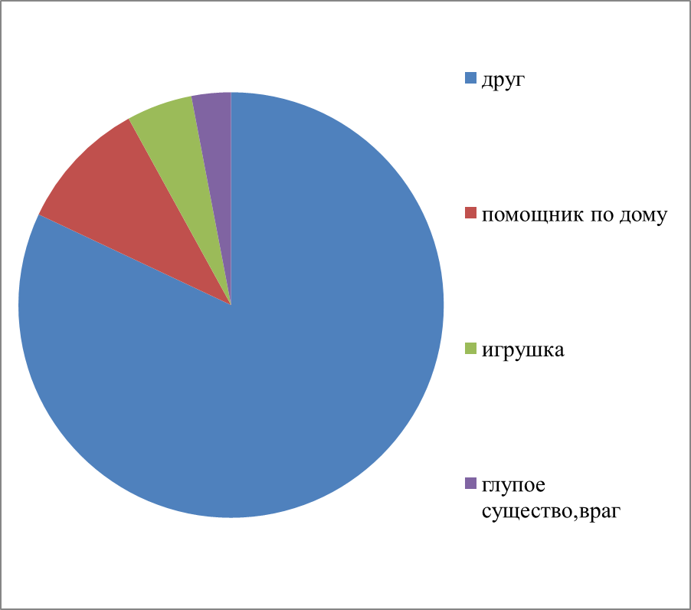

**Приложение 3**

На вопрос «Собака, является другом человеку?»

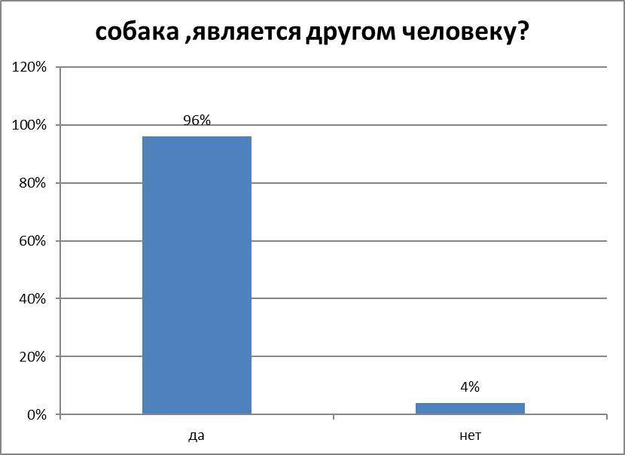

***Список использованной литературы:***

1. Большая Российская Детская Энциклопедия, ИД «Владис», 2018.
2. «Собаки», ИД «АСТ», 2018.
3. <http://www.pomnivoinu.ru>, Помни войну.
4. <http://mysobaka.ru> ,Все о собаках.
5. Собаки для "чайников" - 2 - е изд. - М.: Диалектика, 2006.-336с.
6. Отечественное собаководство. — М: 2000—171 .
7. 'Слово о собаке' - Москва: Мысль, 1989 - с.256